MENU
Vihreä granaattiomenasalaatti
Sienisalaatti
Talon moderni rosolli

Punajuurigraavattulohi, tillismetana
Chilijokiravut
Paahtopaisti, paholaisenhillo

Keitinperunat persiljavoilla
Imelletty perunalaatikko
Porkkanalaatikko
Lanttulaatikko
Lihapullat
Itse paistettu joulukinkku, paistikastike

Talon saaristolaisleipä sekä hiivaleipä
Voi

Glögijuustokakku ja kahvi

RUOKAJUOMAT!

Patajätkä on tehnyt keikkoja tanssilavoilla vuodesta 2015 ja ohjelmiston suunnittelun tärkeys on tänä aikana huomattu. Yhtyeellä on takanaan satoja keikkoja ja heidät on nähty myös eri artistien rinnalla.
Soundistaan tunnistettava yhtye luo tunnelman, jossa kaikuu rautalankasointi yhdistettynä monipuoliseen tanssimusiikkiin. Lavoilla tarjotaan perinteisten tanssilajien lisäksi myös lattareita ja rock’n’rollia. Patajätkän ohjelmisto on haluttu pitää musiikissa, jota yhtyeen soundi tukee. Puhutaan siis ehdottomasti menneistä vuosikymmenistä.

Patajätkä – kokoonpano
Miikka Henriksson – kitara ja laulu
Jaakko Luoma – basso ja laulu
Markus Snellman – rummut ja laulu
Matias Mäntyranta – koskettimet ja laulu
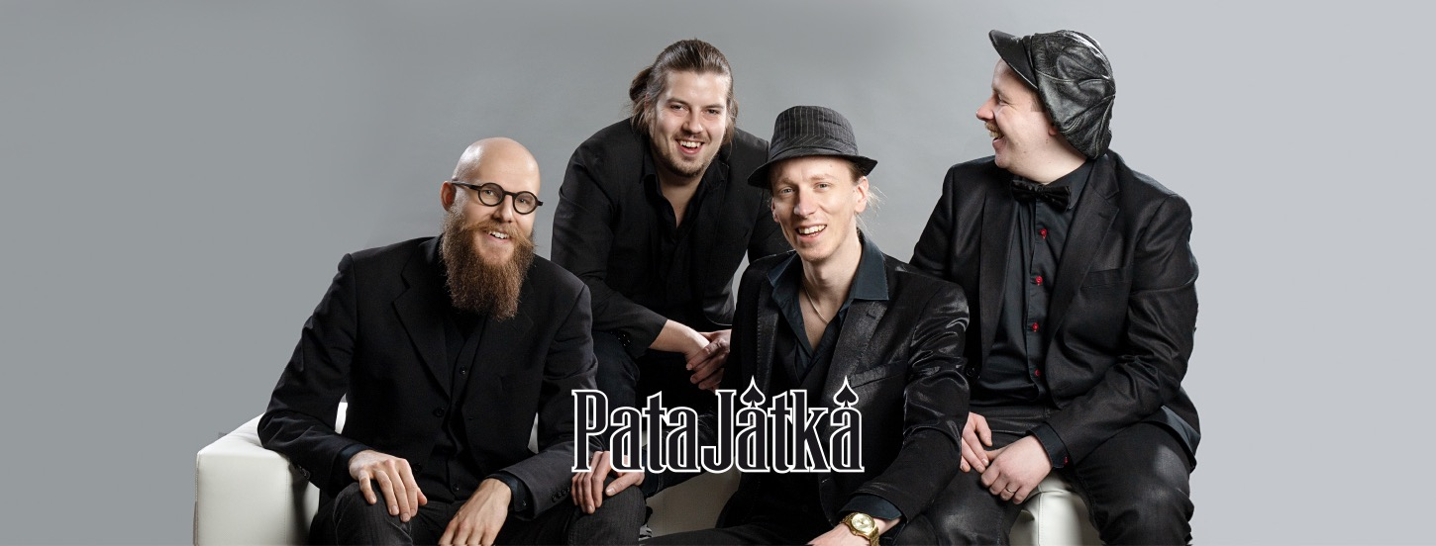
Kuva ja esittely gramofoni.fi

